**El Arrebato: “___________________________”**

**Presente: Imperativo / Subjuntivo:**

**ir – adorar – poder preguntar - mirar - buscar**

**morirse – merecer acompañar - querer**

**saber - tener tener**

Aunque me duela más que a ti  
Ya __________ hecha la __________.  
Porque mi forma de vivir  
No es digna para una ______________  
  
Aunque me duela más que a ti  
Canija, yo no te ______________  
Que yo tan solo __________ darte  
Malos ratos y tormentos  
  
Y qué le voy a hacer   
Si el ___________ de la ___________   
Llevo en mi piel  
  
Y qué le voy a hacer   
Si otra cosa en la vida  
Yo ya no ___________ hacer  
  
Yo te juro que te ____________  
Pero…  
  
__________te

un hombre que te _____________  
Que te _______ llenita la __________   
_________me

no ves que soy un músico  
Y que no tiene chuquera   
Y cuando tengo me lo gasto…  
En una _____________ nueva  
  
___________te

un hombre que te ______________  
Que te _______ llenita la __________   
________me no ves que soy flamenco  
Que la _________ fue mi escuela  
Y mi corazón ___________ de amor  
Por la _______________  
  
Aunque me duela más que a ti  
Tengo en la mano los _____________  
Debo subir al ___________,  
Ya me han pitado un par de veces.  
  
Si quieres _____________me  
Pero no me ____________ donde,  
Yo siempre _________ a la deriva  
Donde me llevan los acordes  
  
Y qué le voy a hacer   
Si el ___________ de la ___________   
Llevo en mi piel  
  
Y que le voy a hacer   
Si otra cosa en la vida  
Yo ya no ___________ hacer  
  
Yo te juro que te ____________  
Pero…  
  
__________te

un hombre que te _____________  
Que te _______ llenita la __________  
_________me

no ves que soy un músico  
Y que no tiene chuquera   
Y cuando tengo me lo gasto…  
En una _____________ nueva  
  
  
__________me no ves que soy flamenco  
Que la ___________ fue mi escuela  
Y mi corazón se muere de amor   
Por la _______________

Relaciona las dos columnas de forma lógica.

|  |  |  |  |
| --- | --- | --- | --- |
| **VOCABULARIO** | **DIBUJO** | **DEFINICIÓN** | **DEFINICIONES** |
| calle |  |  | a. Objeto donde ponemos nuestra ropa cuando viajamos. |
| nevera |  |  | b. En las familias reales es la hija de los reyes. |
| autobús |  |  | c. El satélite de la Tierra cuando se ve toda su superficie. |
| maleta |  |  | d. Combinación de sonidos que escuchamos y bailamos. |
| veneno |  |  | e. Aparato electrodoméstico para conservar y mantener fríos los alimentos. |
| luna llena |  |  | f. instrumento musical |
| música |  |  | g. Los necesitamos para viajar en tren o en otro transporte público. |
| billetes |  |  | h. Sustancia perjudicial para la salud. |
| princesa |  |  | i. Es un medio de transporte público. |
| guitarra |  |  | j. En una ciudad es el camino entre los edificios. |

**1.MCj04061860000[1] 2. MCj03356370000[1] 3.MCj02786040000[1]**

**4.MCj03616600000[1] 5. MCj03708440000[1] 6.j0183328 7.**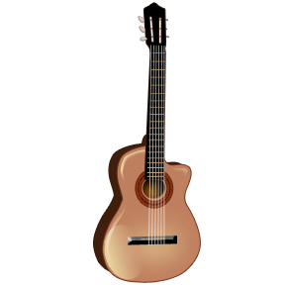

**8. 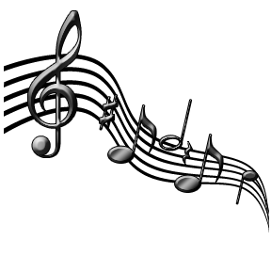 9. MCj04323230000[1] 10.** 